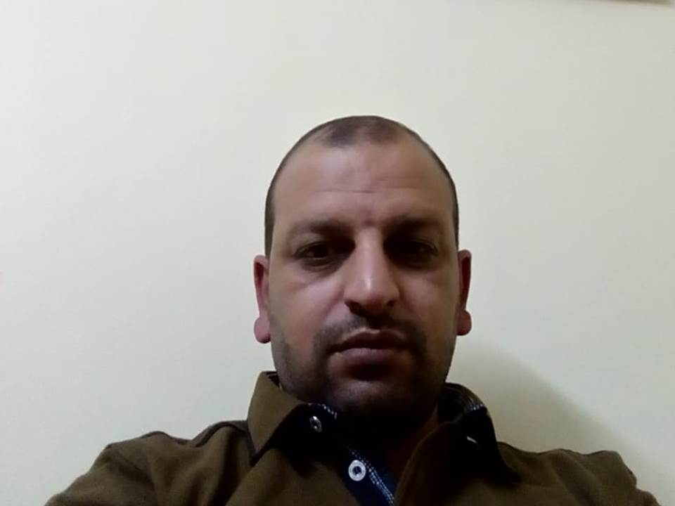

**الاسم : عماد صلاح فتوح عفيفى**

**العنوان: قرية شبراخلفون مركز شبين الكوم محافظة المنوفية**

**الهاتف: 01026130539**

[songwazidan@gmail.com](mailto:songwazidan@gmail.com) **البريد الالكترونى:**

**معلومات شخصية(personal information)**

المؤهل : ليسانس الاداب جامعة المنوفية , قسم لغة انجليزية

العمل الحالى :معلم لغة انجليزية .. مدرسة احمد فؤاد فراج بشبراخلفون

Self-learning تعلم البرمجه:

الرقم القومى : 28204151702473

Backend developer:  الوظيفة

<https://github.com/omdaelghaly> : my github

Framworks : laravel / laravel spa with Vuejs, Vuex

Languages : Php, javascript

Libraries : Jquery, Peerjs, livewire

Database : Mysql, Mongodb

Projects : on github

I use all most of these skills in one project text video chat rooms with node server, Spa, socket.io

اعمل حاليا فى مجال التربية والتعليم لكنى اتمنى ان اعمل ما احب .احب البرمجه جدا واحرص على التعلم دائما فهو مجال واسع جدا ومتطور بشكل سريع . واتمنى من الله التوفيق و ان اكون مع زملائى سبب فى تقدم وتطور الشركة .

*******************************

**المهارات (skills)**

**ااالبب**

**ل**

**اا**

**الاهتمامات(interests)**